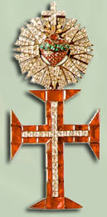 | 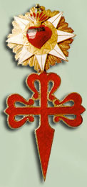 | 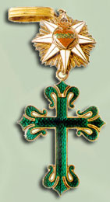
Figura 10: Medalha da Ordem de Cristo, 1789. | Figura 11: Medalha da Ordem de Tiago da Espada, 1789. | Figura 12: Medalha da Ordem de São Bento de Aviz, 1789.

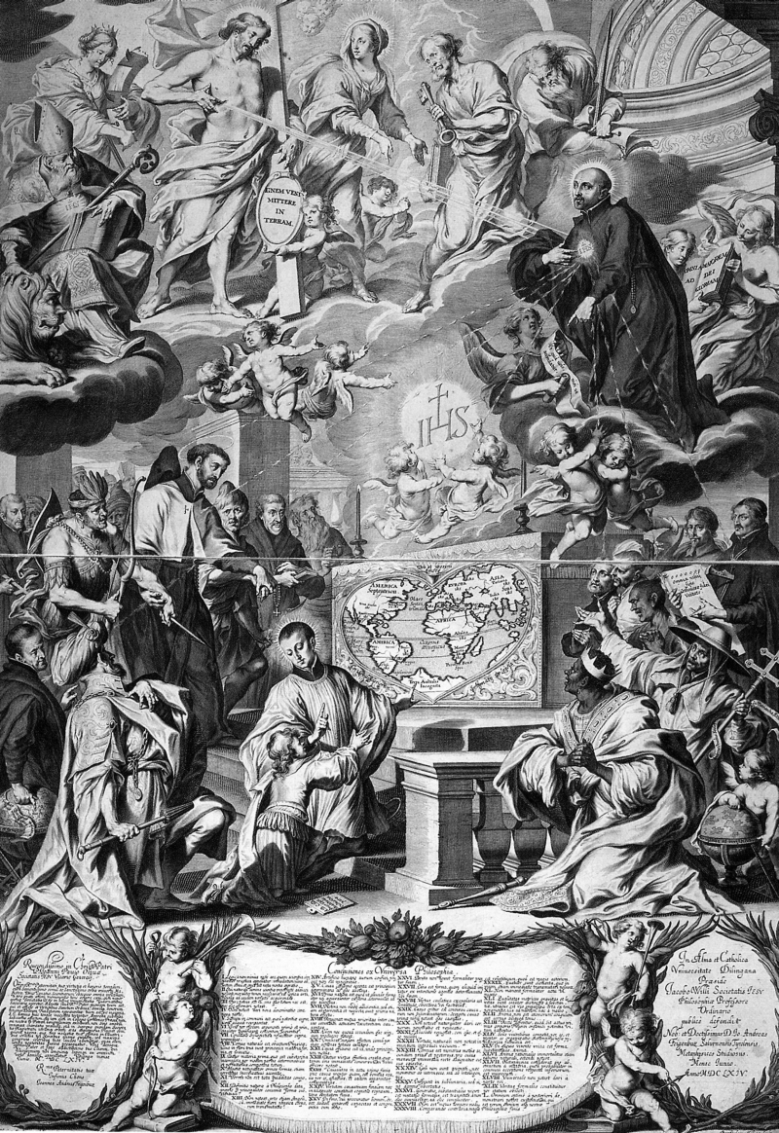
Figura 14: Thesenblatt “A missão mundial jesuíta”, Dillingen, Bavária, Alemanha, 1664.

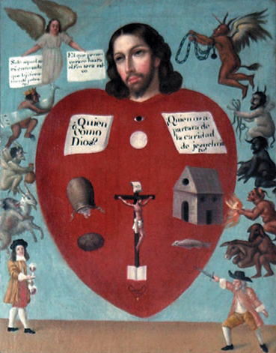 | 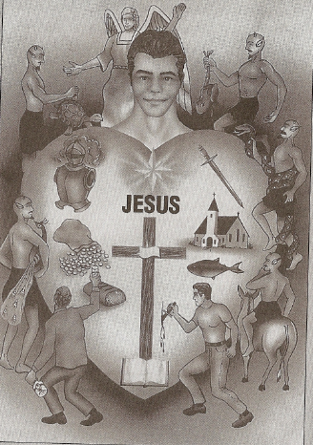
Figura 16: Vincent Huby, O homem no estado da perseverança Daniel Liebsohn Collection, Mexico City: [1780-1820] | Figura 17: E. B. Gossner. O coração do homem [9ª edição ]. São Paulo: Vida Nova, 2007, p. 40

